Kk-Electronic e B&R em cooperação de retrofit
Especialista dinamarquês em controle de energia eólica se junta com a B&R para dar vida a turbinas envelhecidas
Conforme anunciado no primeiro evento de energia eólica da Europa de 2013 - a exposição EWEA em Viena, Áustria - Kk-Electronic e B&R estão colaborando para desenvolver soluções de retrofit para turbinas eólicas. Ao equipar turbinas existentes com eletrônicos de controle de última geração B&R X20 e pacotes de software avançados da kk-electronic, esta alternativa econômica para repowering promete ampliar sua vida produtiva, reduzir significativamente o tempo de inatividade e, simplesmente, torná-los mais lucrativo por mais tempo.
O tempo de inatividade exigente exige ação
Quando uma turbina eólica falha após a garantia, a pesquisa mostrou que 42% dos problemas podem ser atribuídos à falha do componente, enquanto outros 21% podem ser atribuídos à falha de sistemas de controle que não conseguiram suportar um ambiente severo durante períodos tão longos de tempo. Este tempo de inatividade é ainda agravado pela crescente dificuldade de obter componentes de substituição para sistemas desatualizados. Com o envelhecimento das turbinas produzindo abaixo da capacidade e tornando-se injustificadamente caro para manter, torna-se rapidamente claro que algo deve ser feito.
Este é precisamente o desafio que a Kk-Electronic e a B&R estabeleceram para resolver. Como alternativa à abordagem de repowering dispendiosa, que envolve a substituição de turbinas inteiras, os dois especialistas exploraram a possibilidade de adaptar o sistema de controle. "Com este passo, estamos focados nos requisitos de nossos clientes e da indústria", diz Tonni Birk Sørensen, vice-presidente sênior da Kk-Electronic.
Afinal, as vantagens do repotenciamento dependem de novas turbinas sendo construídas maiores e maiores, parâmetros que freqüentemente são restritos por permissões de locais e resistência de populações vizinhas. Mesmo nos casos em que um parque eólico é repotenciado, as turbinas existentes são muitas vezes desmanteladas e redistribuídas para mercados emergentes, onde os problemas de tempo de inatividade e disponibilidade de peças de reposição continuam a exigir uma solução.
Rentável, flexível e conveniente
Ao combinar as décadas de experiência da Kk-Electronic como um dos principais atores da indústria de energia eólica com a comprovada experiência da B&R no campo da automação, as duas empresas apresentaram uma solução que melhora drasticamente a disponibilidade e a produtividade das turbinas eólicas existentes. Faz isso, ao adaptar as eletroeletrônicas de controle, deixando o design mecânico intacto, o que significa um tempo de inatividade mínimo para implementação e ROI quase imediato.
A Kk-Electronic fornece design e arquitetura do controlador, estratégia de segurança e integração de sistemas. Juntamente com equipamentos CLP avançados da B&R, o resultado é uma solução econômica que pode ser facilmente adaptada a qualquer projeto de turbina eólica. "O sistema B&R X20 usado nesta solução é conhecido por sua versatilidade", diz Peter Gucher, Gerente Geral da B&R, "e provou sua confiabilidade em períodos de tempo significativos no campo sob algumas das condições operacionais mais severas do planeta ". Do ponto de vista do controlador, a solução de adaptação é convenientemente "plugar-e-funcionar", enquanto a comunicação de I/O é personalizada para cada projeto e configuração de turbina respectiva.

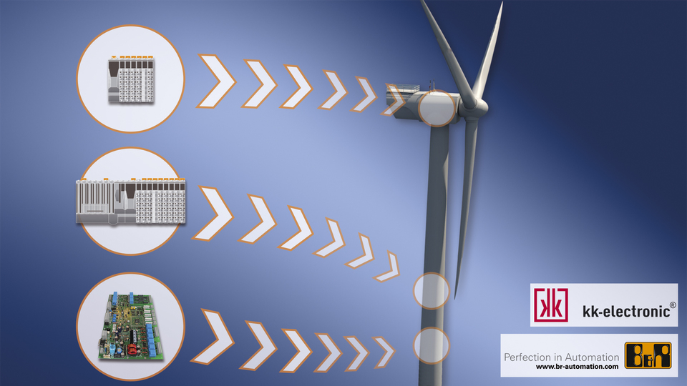
A solução de controle de adaptação com controle B&R X20 e I/O produz nova vida nas turbinas eólicas envelhecidas.

Sobre a B&R
A B&R é uma empresa de automação inovadora com sede na Áustria e escritórios em todo o mundo. Como líder global em automação industrial, a B&R combina tecnologia de ponta com engenharia avançada para fornecer aos clientes em praticamente todas as indústrias soluções completas para automação de máquinas e fábricas, controle de movimento, IHM e tecnologia de segurança integrada. Com padrões de comunicação de fieldbus industriais como POWERLINK e openSAFETY, bem como o poderoso ambiente de desenvolvimento de software do Automation Studio, a B&R está constantemente redefinindo o futuro da engenharia de automação. O espírito inovador que mantém a B&R na vanguarda da automação industrial é impulsionado pelo compromisso de simplificar processos e superar as expectativas dos clientes.
Para mais informações, visite www.br-automation.com

